管理体系审核记录表
过程与活动、抽样计划 | 涉及  条款 | 受审核部门：管理层 总经理：赵博 副总经理：刘树小 陪同人员：任俊杰 | 判定
 |  | 审核员：王琳 审核时间：2022.10.05
审核条款：EnMS : 4.1/4.2/4.3/4.4/5.1/5.2/5.3/6.1/7.1/9.3/10.2
国家/地方监督抽查情况；相关方投诉及处理情况；一阶段问题验证，验证企业相关资质证明的有效性。
验证企业相关资质证明的有效性 |  | - 受审方信息核对  --企业名称：内蒙古正能化工集团有限公司  --注册地址：内蒙古自治区鄂尔多斯市伊金霍洛旗纳林陶亥镇  --生产经营地址：内蒙古自治区鄂尔多斯市蒙苏经济开发区圣圆产业园内蒙古正能化工集团有限公司  --认证范围：兰炭的生产与销售、原生工业镁锭的生产与销售。  经沟通确认，企业的经营地址和注册地址是同一地理位置，只是名称表述有变化。具体原因企业提供有《说明》。企业提供有土地不动产权证书。  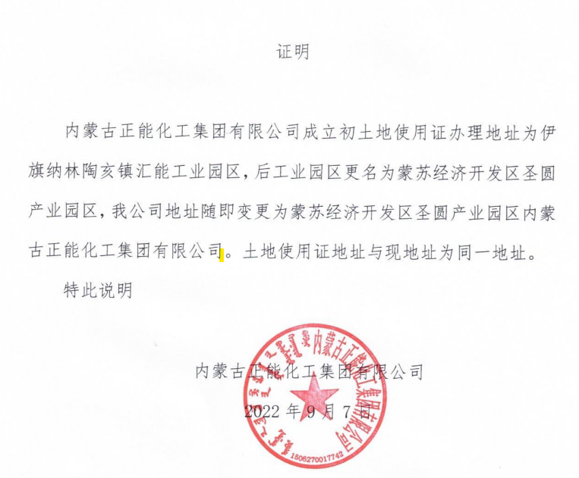  - 企业提供有《营业执照》，执照显示经营范围：化工产品（不含危险品）销售；兰炭、煤气、沫煤的生产与销售；硅铁、镁锭的生产与销售；管理咨询、商贸服装加工与销售；酒店管理、能源化工冶金环保节能产品的研发；自来水的供应、销售；工业用水的供应；厂房设备的租赁；型煤、烧烤炭的生产与销售、锅炉的销售；煤焦油的生产与销售。（危险化学品经营许可证经营方式：无储存）。  营业执照范围能够覆盖企业申请的认证范围。  - 查国家企业信用信息公示系统，显示企业未被列入失信名单。  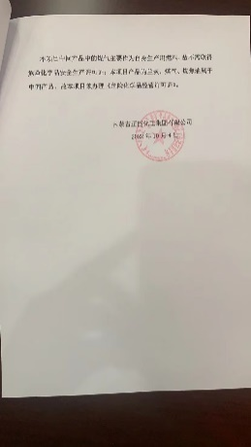  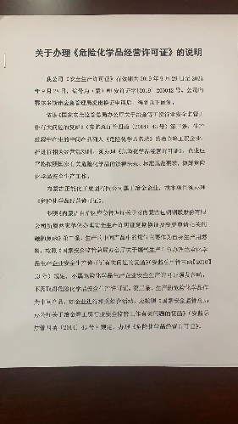  - 查企业《安全生产许可证》，已过期。企业已经申请换证，政府回复要求办理《危险化学品经营许可证》，企业提供有说明。2022年9月23日已完成了经营项目安全现状现场核查，提供有《内蒙古正能化工集团有限公司煤气、煤焦油经营项目安全现状现场核查专家意见》。现场已和企业沟通，待节后 拿到《危险化学品经营许可证》后，立即提供给机构。  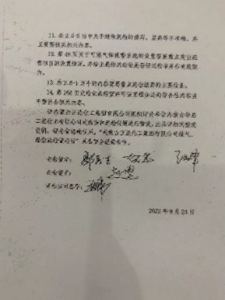  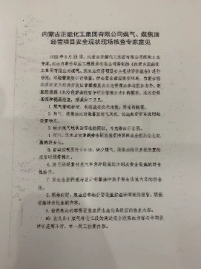 | Y
国家/地方监督抽查情况 |  | - 查企业在2022年3月发生过行政处罚，具体信息如下：  --行政处罚决定书文号:（伊）应急罚【2022】2-ZH003  --违法行为类型: 违反操作规程和违反安全管理规定作业  --主要违法事实: 兰炭A区6#炭化炉底部大修，作业证编号LTDH0030，违反操作规程和违反安全管理规定作业  --处罚种类: 罚款  --行政处罚内容: 给予内蒙古正能化工集团有限公司贰万玖仟元整、高保军壹仟元整罚款的行政处罚  --作出行政处罚机关名称: 伊金霍洛旗应急管理局  --作出行政处罚决定日期: 2022年03月23日  - 企业已缴纳罚款，提供有《缴费通知单》  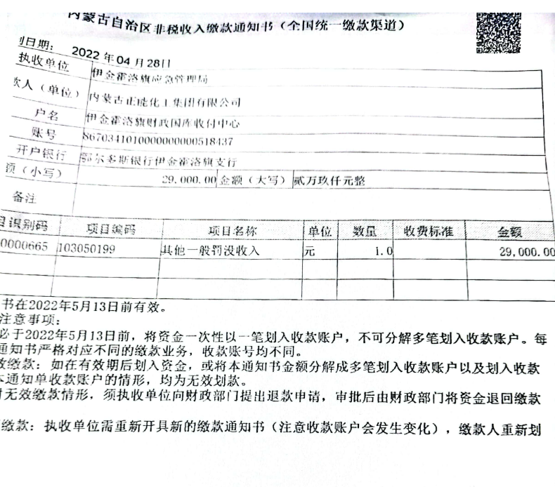 | Y
相关方投诉及处理情况 |  | - 经沟通确认，未发生相关方投诉。 | Y
一阶段问题验证 |  |  | Y
组织及其所处的环境；  相关方需求和期望；  应对风险和机遇的措施 | 4.1；  4.2；  6.1 | - 企业编制有《组织环境与相关方要求控制程序》（文件编号：ZNHG/QP-01）和《风险和机遇控制程序》（文件编号：ZNHG/QP-02），对组织环境、相关方、风险和机遇管控的目的、范围、职责、作业程序等作出了规定。  - 企业提供有《相关方的需求和期望评价》（表单编号：ZNHG-JL-29-A；制表人：张衡；审批：刘树小）。  --企业识别其能源管理体系的相关方主要是政府监管部门，期望企业生产运营满足国家节能相关要求。  --监测项目是能效数据核算，监测频次是1次/年，监测部门是行政部。  --企业2022年6月30日进行评价，评价结果为符合，评价人是高保军。  - 提供有《风险与机遇识别分析评价表》（表单编号：ZNHG-JL-32-A;制表：张衡；审核：刘树小）。企业使用SWOT法针对组织环境和相关方需求进行了分析，识别了优势、劣势，并制定对应的措施，制定了责任部门，并对措施有效性进行了评价。  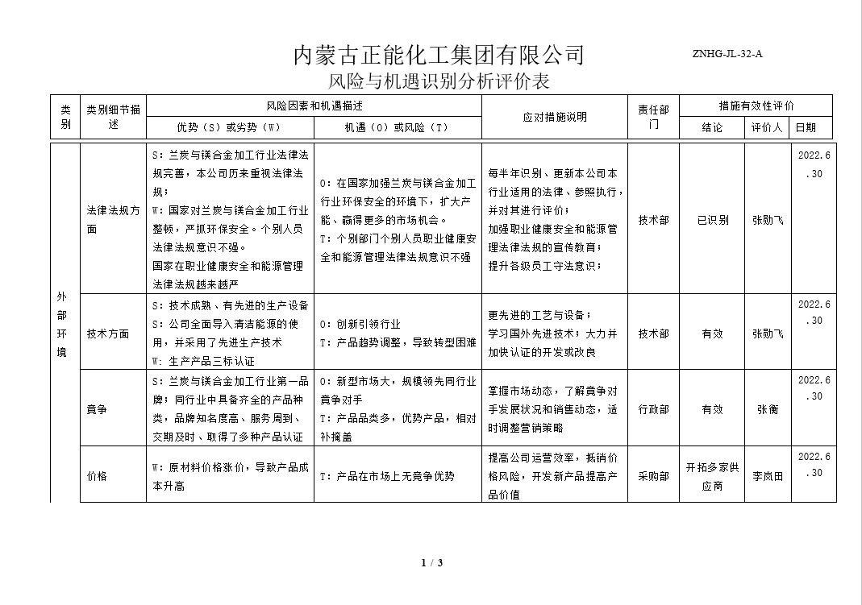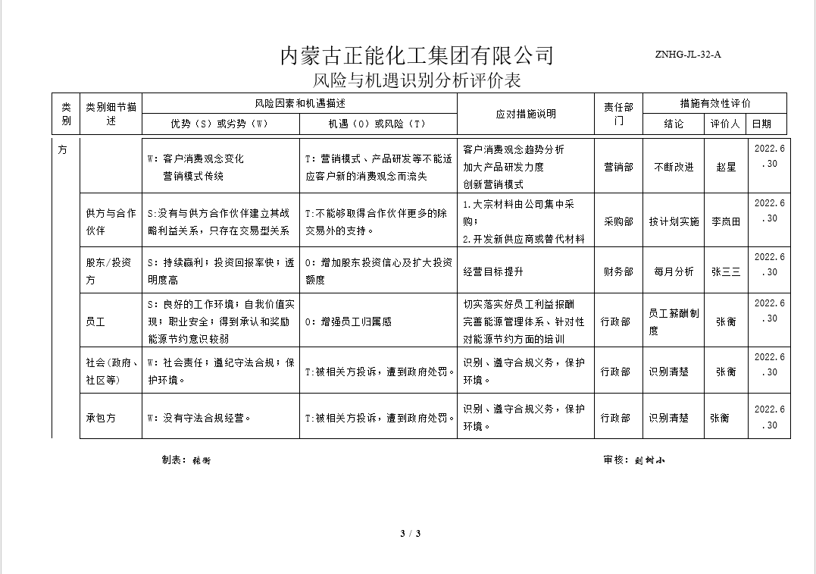 | Y
管理体系范围 | 4.3 | - 企业在其《能源管理体系管理手册》（文件编号：ZNHG/EnSC-A-2022；版本：A/0;生效日期：2022年1月2日）中明确了其能源管理体系的范围为：位于内蒙古自治区鄂尔多斯市蒙苏经济开发区圣圆产业园内，内蒙古正能化工集团有限公司兰炭的生产与销售、原生工业镁锭的生产与销售所涉及的相关的能源管理活动。  - 经过沟通了解，企业确定其体系范围时考虑了其内、外部的环境，以及能源相关方的要求和期望。  - 经沟通确认，企业目前无外包过程。 | Y
能源管理体系 | 4.4 | - 企业依据GB/T45001-2020标准要求，并结合企业产品特点对管理体系进行了策划，策划基本体现了PDCA的思路。  公司对过程及相互关系进行了理顺，确定了组织机构，明确了职责，确定管理体系的边界和适用性，考虑了内外部问题、组织单元、职能和物理边界、活动、产品和服务、包括实施控制与施加影响的权限和能力，据此建立了文件化的管理体系，以确保体系在运行中的完整性。 配备了各种资源满足体系运行的需要。 确立了监视测量的方法。 | Y
领导作用和承诺 | 5.1 | 和赵总经理沟通了解，其领导作用和承诺通过以下方式证实：  a) 确保建立能源管理体系的范围和边界;  b) 确保建立能源方针、目标和能源指标,并与组织的战略方向一致;  c) 确保将能源管理体系要求融入组织的业务过程;  d) 确保措施计划得以批准和实施;  e) 确保提供能源管理体系所需的资源;  f) 就有效能源管理的重要性和符合能源管理体系要求的重要性进行沟通;  g) 确保能源管理体系实现其预期结果;  h) 促进能源绩效和能源管理体系的持续改进;  i) 确保组建能源管理团队;  j) 指导并支持员工为能源管理体系的有效性和能源绩效改进做出贡献;  k) 支持其他相关管理人员在其职责范围内证实其领导作用;  l) 确保能源绩效参数恰当地反映能源绩效;  m) 确保建立和实施过程,以识别和应对能源管理体系范围和边界内影响能源管理体系和能源绩  效的变化。 | Y
能源方针 | 5.2 | - 公司最高管理层制定了企业的能源方针为：增强全员节能意识；遵守法律法规；持续改进能耗  其内涵为：  1、遵守能源方面的法律、法规及其他要求，积极推行清洁生产，从源头削减能源用量，促进循环经济发展。  2、采用节能新技术、新工艺，不断创新改造，持续改进能源绩效，以降低能源消耗，提高能源利用效率。  3、合理用能，建立并持续改进能源管理体系，坚持以人为本，履行社会责任，实现可持续发展。  4、支持高效产品和服务的采购，支持积极改进能源绩效的设计。  5、为积极制定能源目标、指标提供方向和框架。  - 其能源方针在《能源管理体系管理手册》中有表述。 | Y
组织的角色、职责和权限 | 5.3 | - 公司制定了组织机构图，明确了各部门的工作职责和权限，在能源手册中体现，经总经理批准后通过培训和发受控文件的形式使职责得到沟通。  - 各部门的职责情况详见各部门5.3审核记录。 | Y
资源 | 7.1 | - 和公司领导沟通了解，正能集团成立于2007年9月，公司位于鄂尔多斯市圣圆煤化工基地，占地面积300亩。公司注册资金6000万元，现有工程技术人员60多人，具备完善的生产技术管理水平及雄厚的经济实力。  - 公司配备有回转窑系统、球磨机、冷却机、压球机、各种斗提机、埋刮板输料机、颚式破碎机、滚筒筛、固定式皮带机、各种定量给料机、鼓风助燃机及管道系统、电气线路电器配电盘自动控制、定量定温自动控制、单排双面节能还原炉、还原炉加料出渣系统、引风机、循环水泵、节能蓄热精炼炉、复合板精炼炉、电阻保温浇注炉、铸锭机、液体镁输送泵、镁锭抛光机、搅拌机、除尘脱硫装置、板式起重机、单梁起重机、蓄热式直立炉、平板推焦机、电捕焦油机等多种设备，可以满足生产和管理体系运行要求。  - 企业有特种设备叉车16台和5T无驾驶室行车3台。查特种设备管理，提供有叉车的《特种设备使用登记证》、行车的《特种设备使用登记证》、《检验报告》和叉车司机的《特种设备操作人员资格证》。天车不带驾驶室，人员在地上用遥控器控制，对操作人员没有特殊资格要求。特种设备管理符合要求。 | Y
管理评审 | 9.3 | - 企业编制有《管理评审程序》（文件编号：ZNHG/QP-21），对管理评审的目的、范围、职责和工作程序等作出了规定。查看内容，符合要求。  - 企业于2022年7月25日进行了管理评审。提供有《管理评审计划》（编号：ZNHG-FZHJL-76-A）、《管理评审报告》（编号：ZNHG-FZHJL-78-A），及各部门关于管理体系运行情况的总结。  - 《管理评审计划》内容：  ---日期：2022年7月25日 地点：公司会议室  ---目的：公司管理层通过对公司能源管理体系进行评审（包括管理体系改进的机会和变更的需要），以确保体系的持续适宜性、充分性和有效性，保证管理体系的良好运行和持续改进。  ---参加人：总经理、管理者代表、各部门负责人  ---评审内容：  1、方针是否适宜?方针实现程度如何?是否需要更新目标、指标和管理方案?  2、现有风险评价和风险控制过程是否适宜。风险的现有水平和现行控制措施是否有效?  3、过程控制情况如何(包括过程是否受控?某些过程是否需要改善或优化)？  4、组织内外部环境的识别是否适宜？  5、法规和其他要求符合性状况如何?  ……  ---评审的方式：采用召开管理评审会议的方式，对评审的内容进行讨论、分析、评价，最后确认结果并形成管理评审报告。  - 《评审报告》内容：  ---评审内容：  1.2021年能源内审的情况总结；  2. 主要能源使用和控制的状况；  3. 能源绩效趋势；  4. 纠正和预防措施实施情况；  5. 上次管理评审改进项完成情况；  ……  ---评审总结结论：  - 公司的能源方针是适宜的。  - 公司的能源管理体系是符合标准要求的，是充分的、适宜的和有效的。  - 针对2021年度管理目标与指标，各部门对本部门的目标、指标进行了分解，并制定了管理方案。  ---改进建议：  1、加强能源管理体系工作。  2、完善公司管理，提高全员节能意识。  3、加强现场管理 ，提高能源使用效率。  - 管理评审符合要求。 | Y
持续改进 | 10.2 | 通过对管理评审的审核、确定了组织的质量管理体系的适宜性、充分性和有效性——基本满足标准的要求，组织的持续改进绩效明显； | Y
说明：不符合标注N

